名称：市场营销：原理与实践
作者： 菲利普·科特勒
出版单位：中国人民大学出版社
ISBN：9787300281193
出版时间：2020年
简介：本书在传统的营销领域还是对前沿的主题，诸如顾客契合营销、大数据与新市场营销分析、全渠道营销和零售、顾客共同创造和赋能、建立品牌社群、营销内容创造与原生广告、组织间社交销售、社交媒体货币化等等，本书增加了创新的顾客契合框架——在建立品牌、品牌对话、品牌体验和品牌社群中创造直接和持续的顾客参与。 与数字概念、技术和实践的发展同步。追踪迅速变化的营销沟通和营销内容创造。强调可持续市场营销的重要性。 对全球营销的增长展开实例讨论。
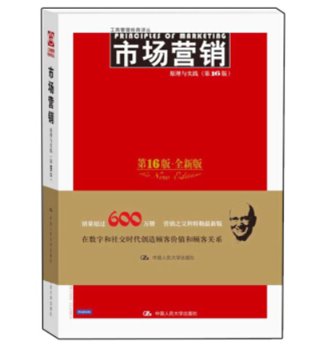 | 名称：市场营销：原理与实践  作者： 菲利普·科特勒，加里·阿姆斯特朗  出版单位：中国人民大学出版社  ISBN：9787300213392  出版时间： 2015年  简介： 在数字和社交时代创造顾客价值和顾客关系。增加全新内容“数字时代：网络、移动、社交媒体营销”。探讨了顾客参与营销的新兴趋势。新增整合营销沟通的前沿内容，指导营销者如何融合传统媒体与新型工具，建立和创造更加精准、个性化和互动的客户关系。补充大量关于全球营销的全新内容。补充大量企业实例，既有宝洁、可口可乐、沃尔玛、IBM和麦当劳等传统企业，也包括谷歌、苹果、网飞、脸书等新时代的数字竞争者。
名称：珠宝黄金新营销：利润倍增的实战兵法
作者：崔德乾
出版单位： 中国青年出版社
ISBN： 9787515355382
出版时间： 2019
简介：本书以逻辑推理，演绎新营销发生的背景与未来趋势；以案例复盘形式，解读行业应对的实战策略，普及新营销理论；从社群、场景、流量的工具矩阵到战略与战术的方法论，深挖珠宝行业“新营销、新品牌、新产品、新零售、新连接、新场景、新服务、新传播、新管理”九个内容。
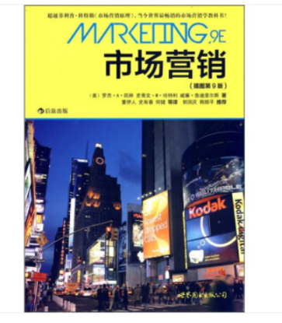 | 名称：市场营销  作者：罗杰·A·凯林  出版单位： 世界图书出版公司  ISBN ：9787510032851  出版时间：2011年  简介：本书以反应当前顾客关系管理和顾客价值创造为核心的市场营销理念为指导思想，运用独特、创新和有效的教学方法，整体综合地展现了当代营销理念，与同类型的市场营销学教材相比可谓出类拔萃。同时，秉承前面8个版本的一贯风格，本书在严密的逻辑构架下，引入大量对企业、营销专家和企业家生动、准确的描述案例，帮助读者更深入地理解和掌握市场营销。
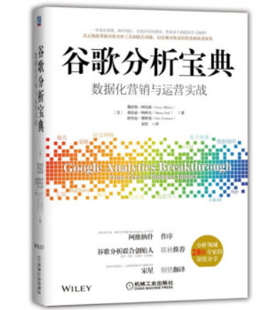 | 名称：谷歌分析宝典：数据化营销与运营实战  作者：费拉斯阿尔洛、希拉兹阿西夫等  出版单位：机械工业出版社  ISBN：9787111612056  出版时间：2019年  简介：这是一本完整介绍谷歌分析工具（Google Analytics）功能和报告的指南，先概括性地介绍报告的功能，然后介绍衡量的策略，再介绍账户的建立和跟踪代码的安装，谷歌跟踪代码管理器，事件、虚拟页面浏览、社交操作和错误报告，流量获取，目标和电子商务跟踪，数据视图设置、数据视图过滤器和访问权限，细分，信息中心、自定义报告和智能提醒，实施的定制化，移动App的衡量，谷歌分析工具的集成，谷歌分析工具与CRM数据的集成，用第三方工具实现高级报告和可视化，数据导入和测量协议，*后介绍Analytics 360。每章*后都有要点回顾以及实战与练习，每章更特别邀请了行业内大咖及专家分享业务上的经验和技巧。
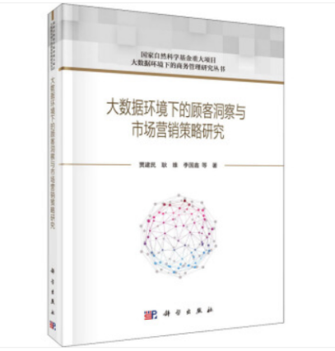 | 名称：大数据环境下的顾客洞察与市场营销策略研究  作者： 贾建民  出版单位： 科学出版社  ISBN：9787030645906  出版时间：2020年  简介：新兴信息技术深刻地影响着人类社会，使人类个体行为与组织行为呈现出鲜明的网络化特征，并随之产生了爆炸式增长的海量复杂数据。本书围绕商务管理活动在大数据环境下所呈现出的新的重要趋势，基于人类流动数据、在线评论数据、移动互联数据、问卷数据等多源多态大数据，从时间、空间和关联的视角，展现了基于大数据的顾客行为、营销推广与管理、营销战略等方面的研究成果。研究内容紧扣现实问题，旨在设计和构建相应的管理决策分析模型和方法，有效地将信息科学和商业应用结合，基于大数据驱动的市场机制开展协同创新，力求更好地回应现实问题，也为相关研究提供新的思路和实例。
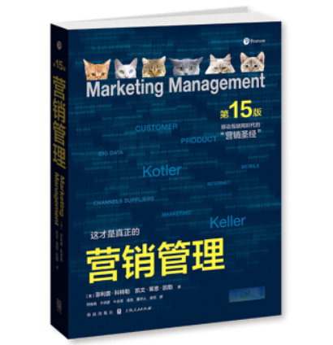 | 名称：营销管理  作者：菲利普·科特勒  出版单位： 上海人民出版社  ISBN： 9787543226050  出版时间: 2016年  简介： 对于营销学来说，菲利普科特勒的《营销管理》便是无可争议的学科奠基著作。营销管理是营销内容的前沿，因为它的内容和组织始终反映营销理论和实践的变化。在科特勒众多的著作中，这本《营销管理》无疑是凝聚了其心血，不断反映过去50多年营销学科的变化，也是为全球学界和业界所接受和赞扬的经典教材，被誉为“营销圣经”。
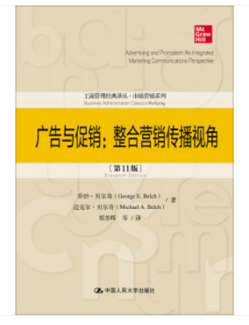 | 名称：广告与促销：整合营销传播视角  作者： 乔治·贝尔奇，迈克尔·贝尔奇  出版单位： 中国人民大学出版社  ISBN：9787300269214  出版时间: 2019年  简介： 本书从整合营销传播视角讲授广告与促销，内容全面，时效性较强。全书基于整合营销传播计划过程模型，协调所有促销组合元素以制定和实施有效的传播方案。补充整合营销传播新兴领域的内容。重点介绍了大量品牌以社交媒体为基础、倚重网络用户自制上传内容的革新式推广活动。注重数字与社交媒体的变化。补充了关于互联网和其他形式的互动媒体的*新信息以及它们是如何被企业应用的。

